Activitats de la Sessió 3

2. Mètodes de les cadenes o strings

capitalize()
Retorna otra cadena con el primer caracter en mayúsculas.
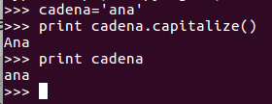

upper()
Retorna otra cadena con todos los caracteres convertidos a mayúscula.
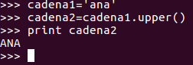

lower()
Retorna otra cadena con todos los caracteres convertidos a minúsculas.
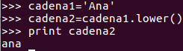

isupper()
Retorna True si todos los caracteres de la cadena están en mayúsculas.
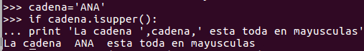

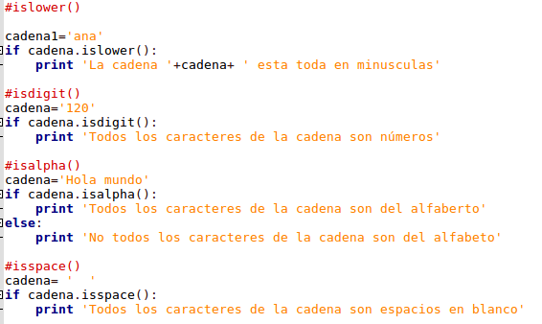
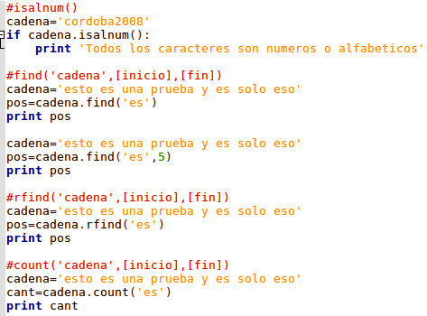

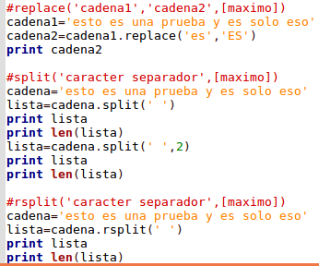

Resultados:
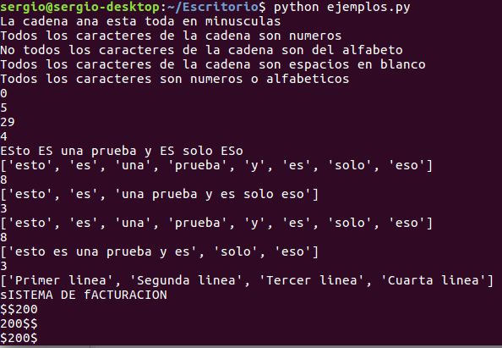

3. Mètodes de les llistes
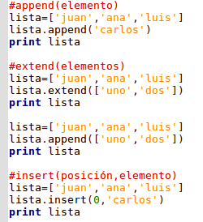

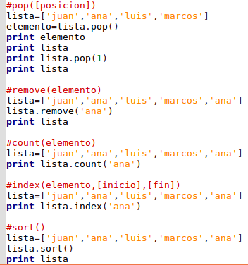

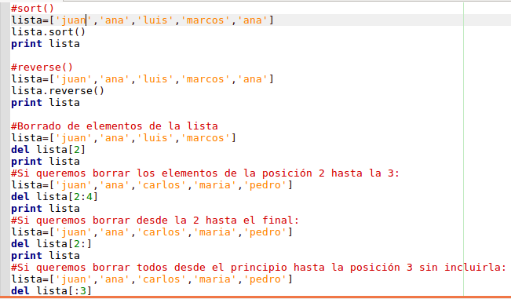
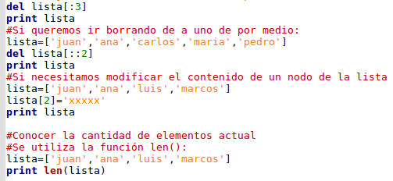

Resultados:
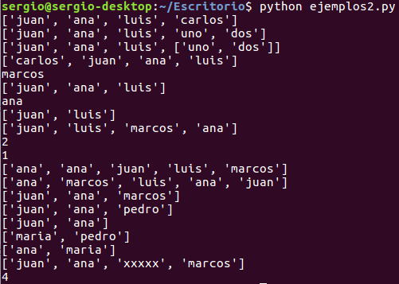

4. Mètodes dels diccionaris
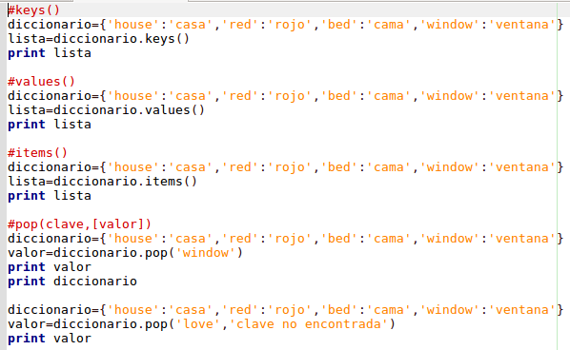
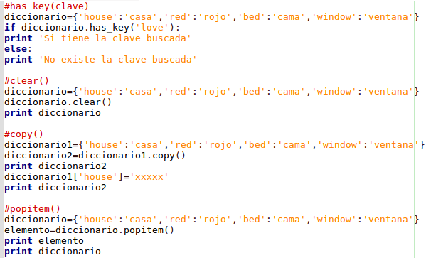
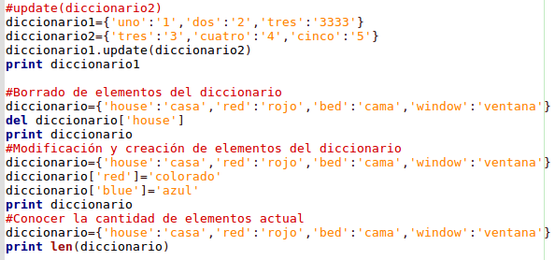

Resultados:
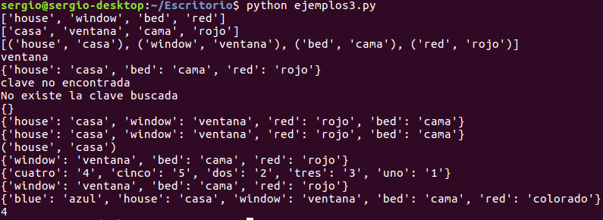

4. Activitats de la Sessió 3
1. Llistes
Crear un fitxer d'script amb el següent contingut d'exemple:
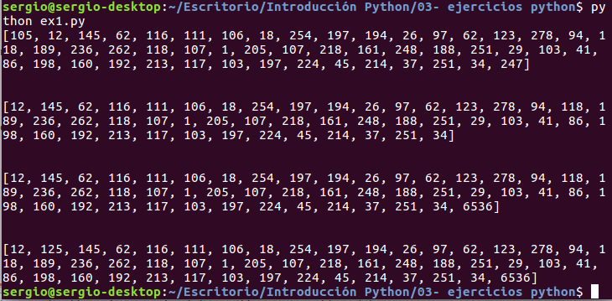
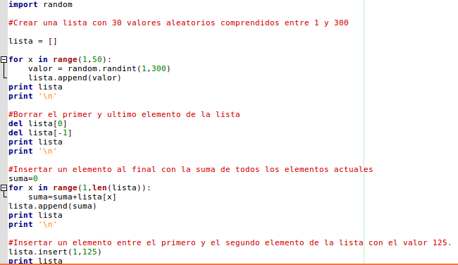
Executar-lo i analitzar com funciona.
Programar una variació del programa que
• Crei una llista amb 10 valors aleatoris entre 1 i 5.
• Inserti un element al final amb el màxim valor de la llista
• Inserti un element al principi, amb la suma dels primers 5 elements
• Imprimeixi les vegades que apareix a la llista el valor de segon element

Resultado:
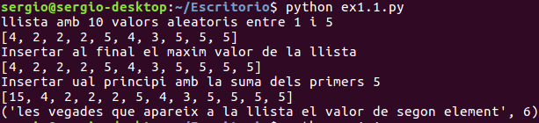
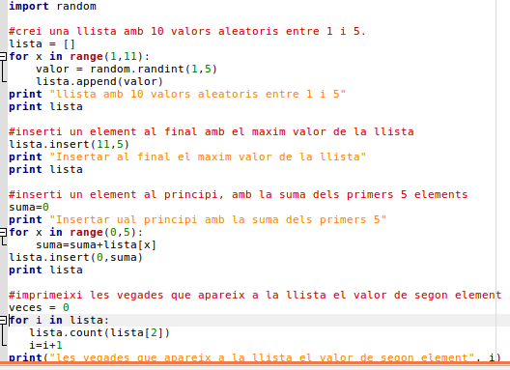

2. Diccionaris.
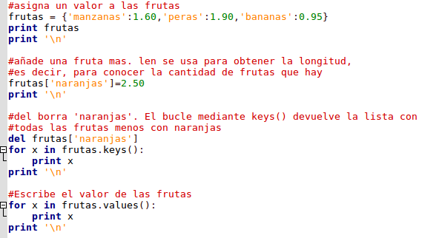

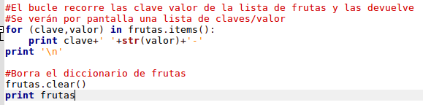

Resultado:
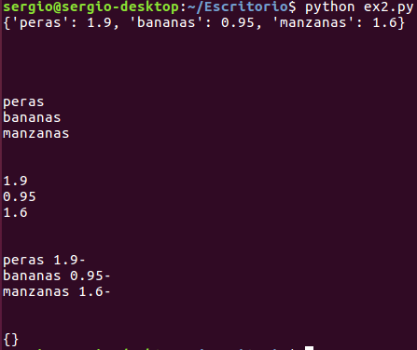

3. Llistes.
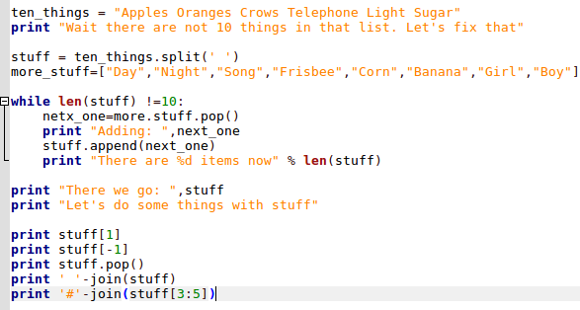
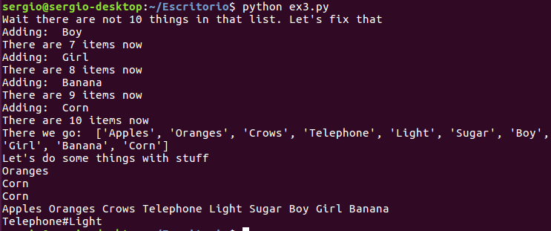
Executar-lo i comprendre com funciona el programa.
Comentar l'efecte dels mètodes emprats.
Descriure l'efecte del mètode “join”.
(Veure http://www.tutorialspoint.com/python/string_join.htm)

· Se crea una variable, ten_things, que contendrá una frase. Más adelante, vemos como esta frase que contiene la variable se va a separar mediante espacios, cogiendo de esta manera palabra por palabra toda la frase. More_stuff contiene una lista de palabras. Nuestro bucle while recorrerá la lista (la cortada por splits) y tomará la última palabra (recordemos que pop elimina). Cuando va a eliminar una palabra, la printa.

Los siguientes prints imprimen los elementos que están en la posición especificada. Join concatenará mediante un espacio de por medio, todas las palabras

4. Diccionaris.
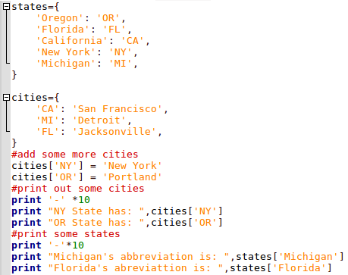

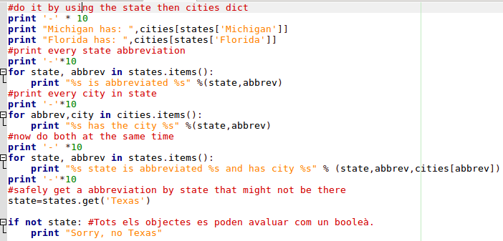
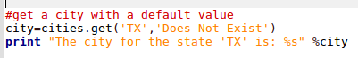

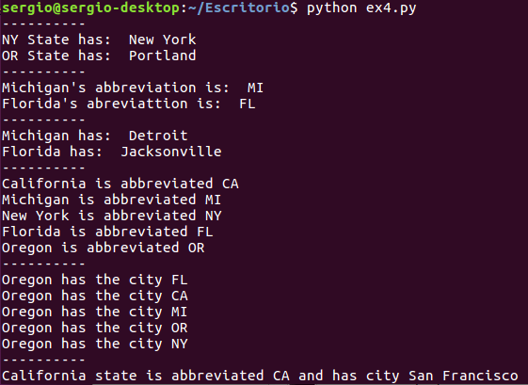

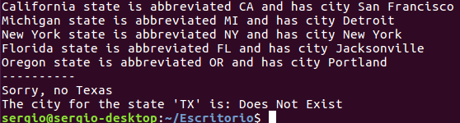

Executar-lo i comprendre com funciona el programa.
Comentar l'efecte dels mètodes emprats.
Se crean dos diccionarios, states y cities y en ellos se van añadiendo datos sobre ciudades y estados. Se usan diversos métodos para añadir elementos al diccionario. Además tenemos bucles que printa las abreviaciones, estados y ciudades. Al final del código tenemos creado un “valor por defecto” en el que Texas siempre saldrá como no existente

Prova d'assignar una ciutat a un estat que ja en té una d'assignada. Què passa?
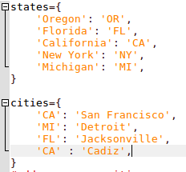

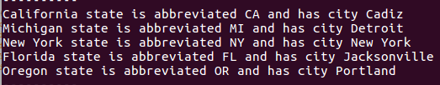

La ciudad añadida es CA, Cadiz

5. Diccionaris.
Adaptar el codi de l'activitat anterior, de manera que es puguin guardar diverses ciutats per cada estat.

